ЗВІТ З ЛАБОРАТОРНОЇ РОБОТИ №1

За курсом «Програмування»

Студента групи ПА-19-2

Москаленка Сергія Костянтиновича

Кафедра комп’ютерних технологій ДНУ

2019/2020 навч. рік

1. Постанова задачі:

Створити три програми, що:

А) Виводить на екран консолі слово “Hello!!!”;

Б) Виводить на екран консолі анкету автора;

В) Виводить на екран консолі квадрат, зіставлений із символів;

1. Опис розв’язку:

Я зробив усі три завдання без сильних складнощів. Кожна з програм містила однин і той самий алгоритм – вивід інформації за допомогою “cout”. Але у програмі «Анкета» я багато часу потратив на те, щоб зрозуміти, чому замість нормальних букв виводяться невідомі символи: треба було підключити кирилицю.

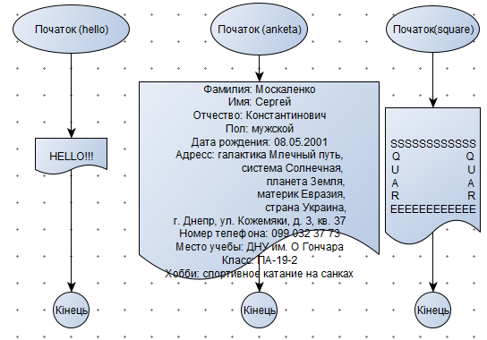

1. Вихідний текст програми розв’язку задачі:

Програма А:

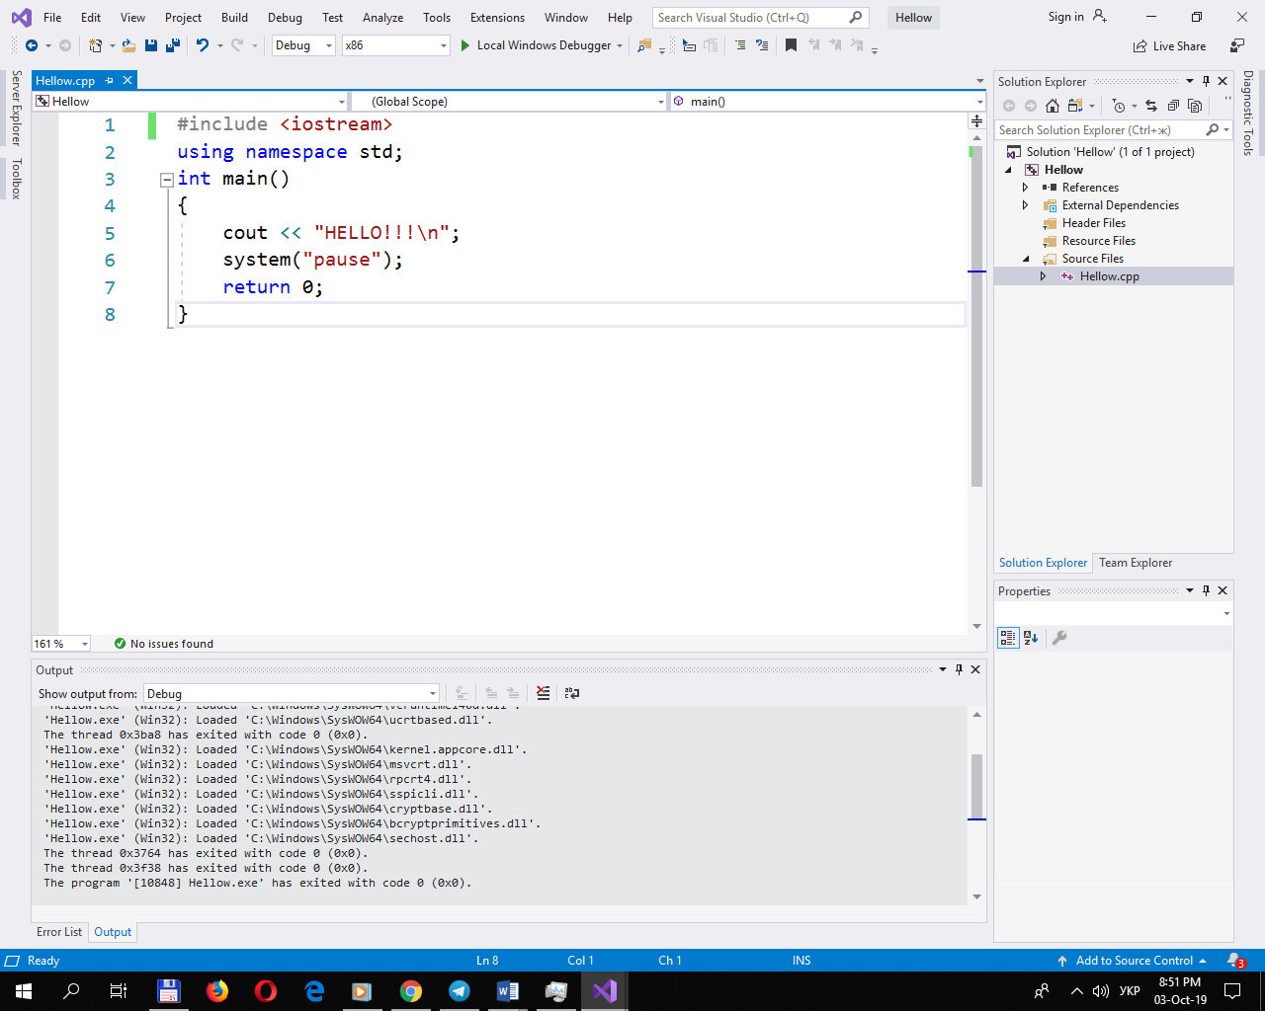

Програма Б:

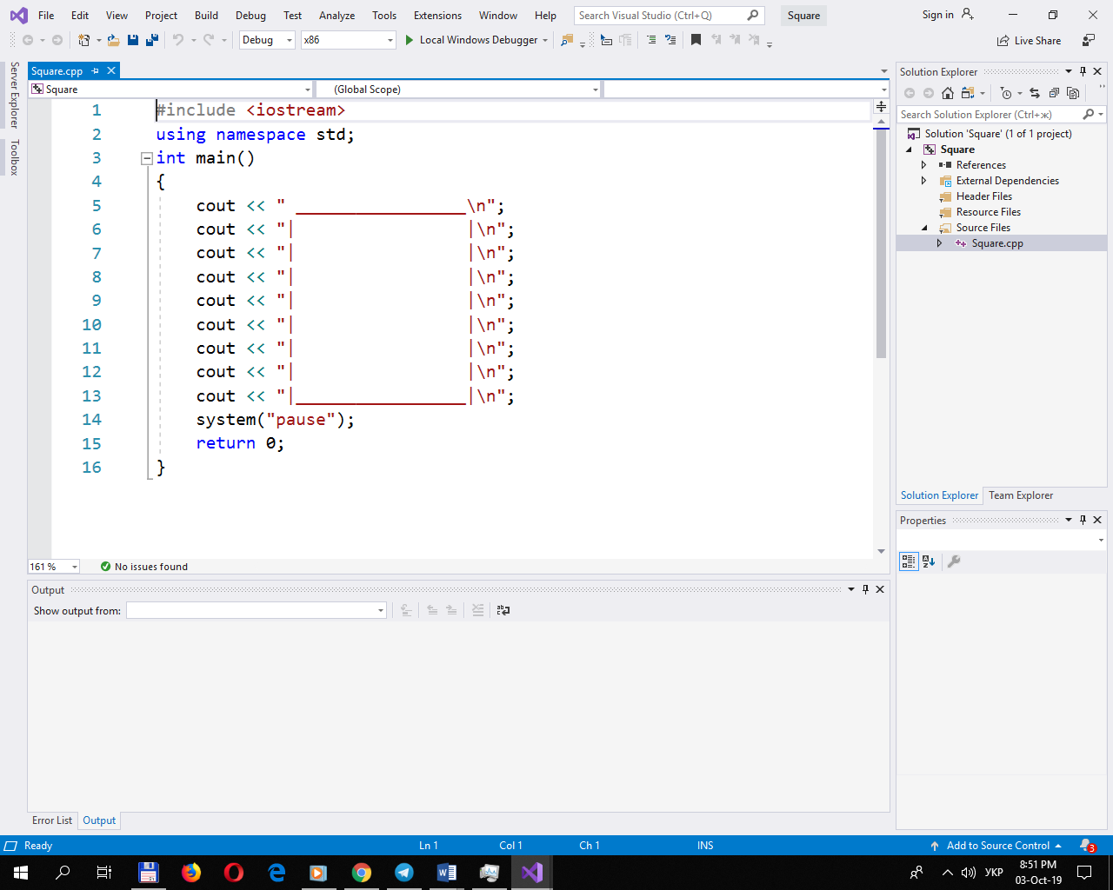

Програма В:

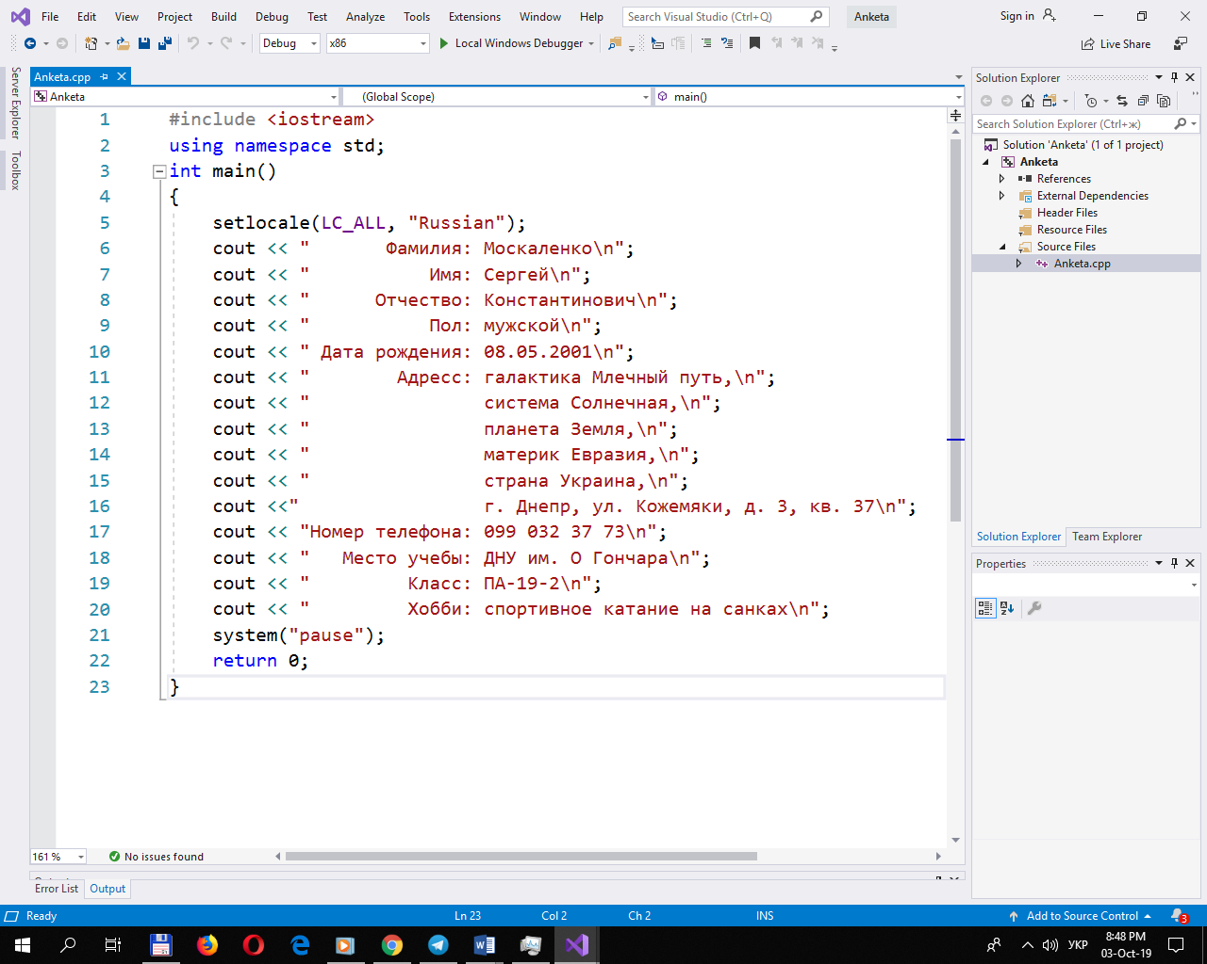

1. Опис інтерфейсу:

При запуску будь-якої із програм на екран консолі одразу виводиться відповідь на задачу. Все, що треба робити юзеру – насолоджуватися програмою та натиснути будь-яку кнопку для завершення програми.

1. Опис тестових прикладів

Програми не містить ввідних даних, а отже у будь-якому випадку відповідь буде однакова.

Приклади роботи кожної із програм:

